**У ВРАЧЕЙ ЕСТЬ ТОЛЬКО 4,5 часа, ЧТОБЫ СПАСТИ БОЛЬНОГО**



1. **УЛОЖИТЬ БОЛЬНОГО ГОРИЗОНТАЛЬНО**

**С ПРИПОДНЯТЫМ ИЗГОЛОВЬЕМ.**

1. **ОБЕСПЕЧИТЬ ДОСТУП СВЕЖЕГО ВОЗДУХА, ОТКРЫВ ОКНО.**
2. **ОСЛАБИТЬ СТЕСНЯЮЩУЮ ДЫХАТЕЛЬНЫЕ ПУТИ ОДЕЖДУ, РАСТЕГНУВ ВОРОТНИК.**
3. **ИСКЛЮЧИТЬ ВСЯКУЮ ФИЗИЧЕСКУЮ НАГРУЗКУ, НЕ ПРИНИМАТЬ ПИЩУ ДО ПРИЕЗДА ВРАЧЕЙ.**
4. **ПРИ ПОТЕРЕ СОЗНАНИЯ, ОТСУТСТВИИ ДЫХАНИЯ И СЕРДЦЕБИЕНИЯ НАЧАТЬ ИСКУССТВЕННОЕ ДЫХАНИЕ И МАССАЖ СЕРДЦА.**

**ЧТО ДЕЛАТЬ?**

**ПОМНИТЕ, ЧТО ИНФАРКТЫ МОГУТ ИМЕТЬ СОВЕРШЕННО РАЗНЫЕ СИМПТОМЫ**

**ОГУТ ИМЕТЬ СОВЕРШЕННО РАЗНЫЕ СИМПТОМЫ**

**ПОМНИТЕ, ЧТО ИНФАРКТЫ МОГУТ ИМЕТЬ СОВЕРШЕННО РАЗНЫЕ СИМПТОМЫ**

**112**

**103**

**УЧАЩЕННОЕ СЕДЦЕБИЕНИЕ, ЧУВСТВО СТРАХА, НЕХВАТКИ ВОЗДУХА**

**НЕМЕДЛЕННО ВЫЗВАТЬ**

**«СКОРУЮ ПОМОЩЬ»!**

**НЕМЕДЛЕННО ВЫЗЫВАЙТЕ «СКОРУЮ ПОМОЩЬ»**

**103 или 112**

**НЕ МОЖЕТ РАЗБОРЧИВО ПРОИЗНОСИТЬ СЛОВА**

**НЕ МОЖЕТ ПОДНЯТЬ ОБЕ РУКИ, ОДНА РУКА ОСЛАБЛА**



**РЕСПУБЛИКАНСКИЙ ЦЕНТР ОБЩЕСТВЕННОГО ЗДОРОВЬЯ и МЕДИЦИНСКОЙ ПРОФИЛАКТИКИ**

**МИНИСТЕРСТВА ЗДРАВООХРАНЕНИЯ ЧЕЧЕНСКОЙ РЕСПУБЛИКИ**



**РЕСПУБЛИКАНСКИЙ ЦЕНТР ОБЩЕСТВЕННОГО ЗДОРОВЬЯ и МЕДИЦИНСКОЙ ПРОФИЛАКТИКИ**

**МИНИСТЕРСТВА ЗДРАВООХРАНЕНИЯ ЧЕЧЕНСКОЙ РЕСПУБЛИКИ**

**НЕ МОЖЕТ УЛЫБНУТЬСЯ, УГОЛОК РТА ОПУЩЕН**

**ЭТО ДОЛЖЕН ЗНАТЬ КАЖДЫЙ!**

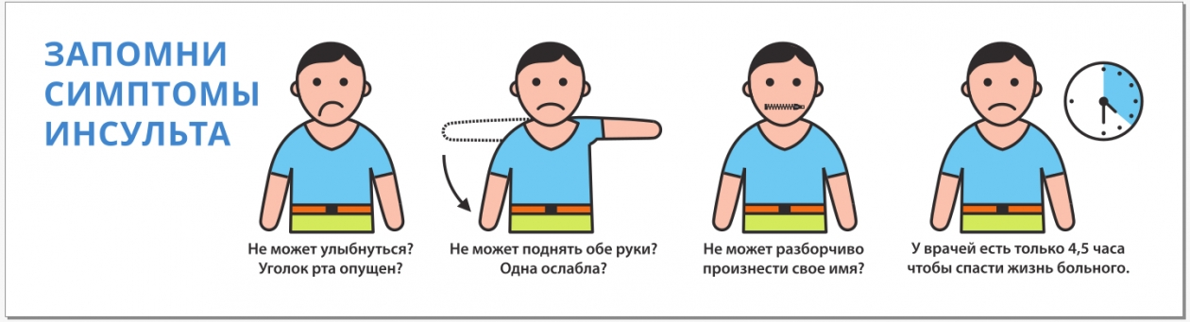

ПРИ НАЛИЧИИ ЛЮБОГО ИЗ ЭТИХ СИМПТОМОВ

**КАК РАСПОЗНАТЬ ИНСУЛЬТ**

**БОЛЬ МОЖЕТ ОТДАВАТЬ В РУКУ, ШЕЮ, СПИНУ, ЧЕЛЮСТЬ ИЛИ ОБЛАСТЬ ЛОПАТОК, А ТАКЖЕ В ЖЕЛУДОК**

**СЛАБОСТЬ, ГОЛОВОКРУЖЕНИЕ, ТОШНОТА, ХОЛОДНЫЙ ЛИПКИЙ ПОТ**

**ДАВЯЩАЯ ИЛИ ЖГУЧАЯ БОЛЬ ЗА ГРУДИНОЙ БОЛЕЕ 10-15 МИНУТ**

**СИМПТОМЫ**





**ИНФАРКТ МИОКАРДА**